

# ESCUELA NORMAL DE EDUCACIÓN PREESCOLAR

“EVIDENCIA UNIDAD TRES”

# AUTONOMIA CURRICULAR E IDENTIDAD INSTITUCIONAL

**DOCENTE:** ARTURO RODRIGUEZ FLORES

# **ALUMNA:** JIMENA PATRICIA MARTÍNEZ MARTÍNEZ

SALTILLO COAHUILA 04/01/2024

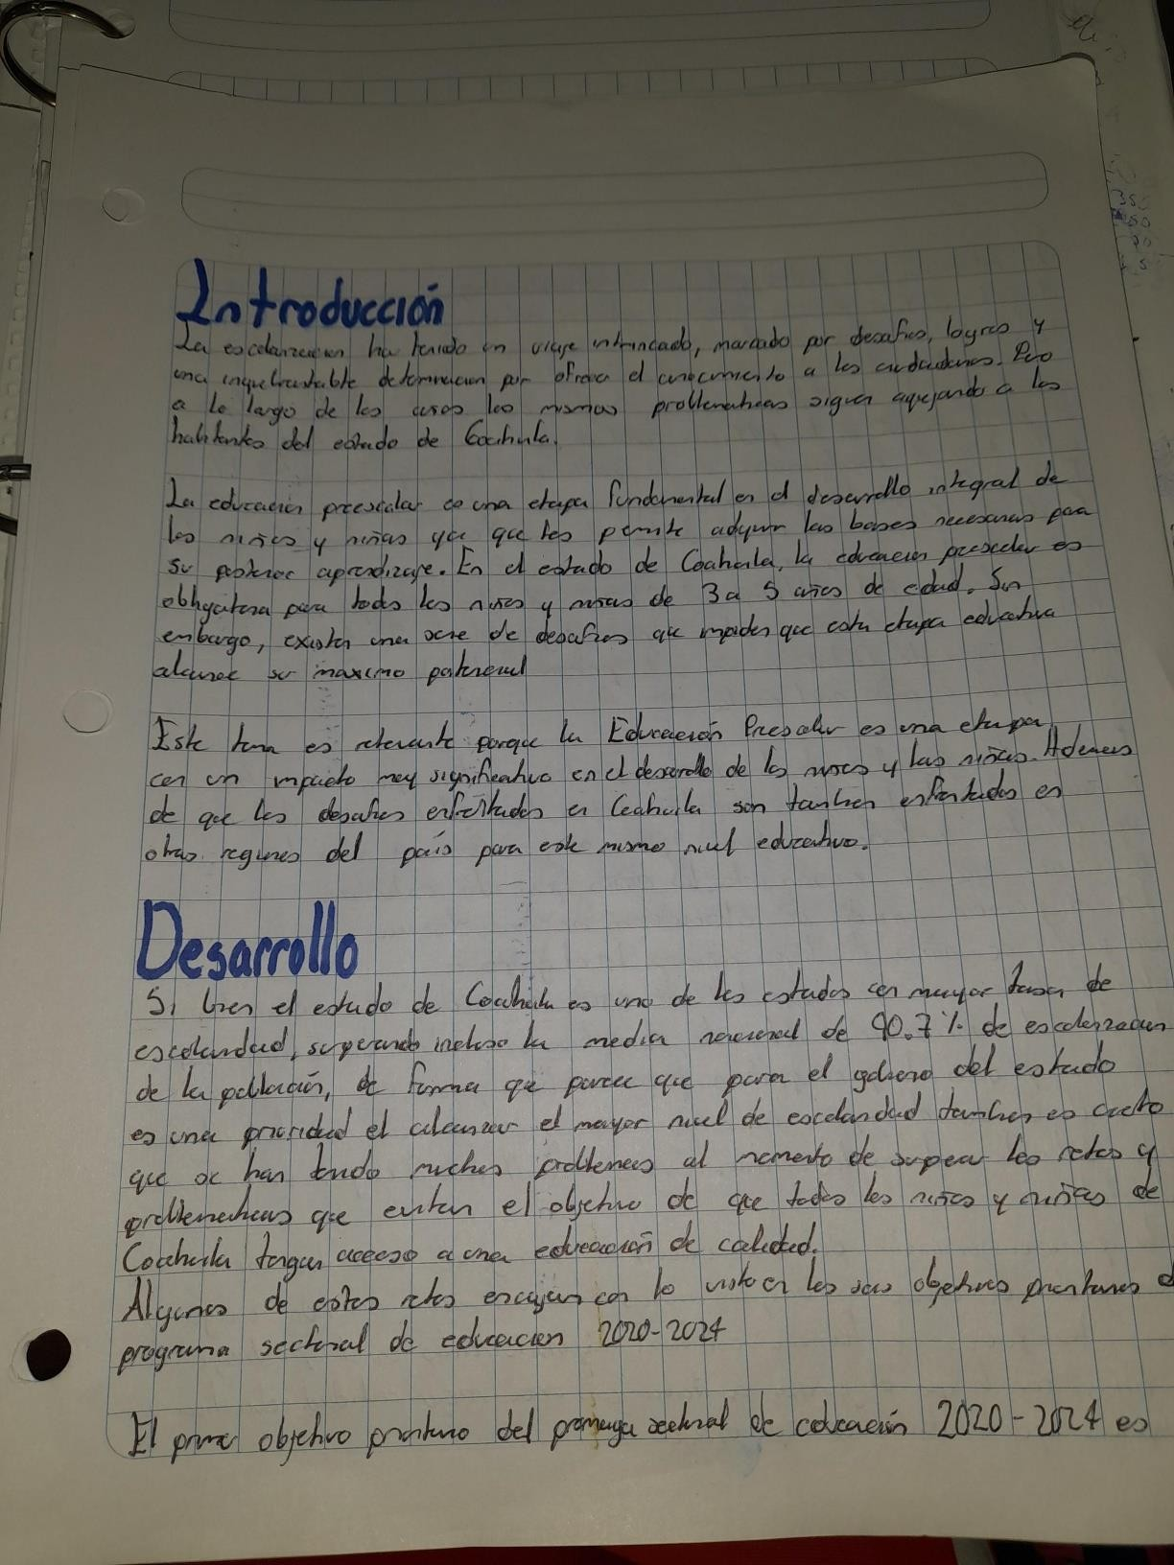

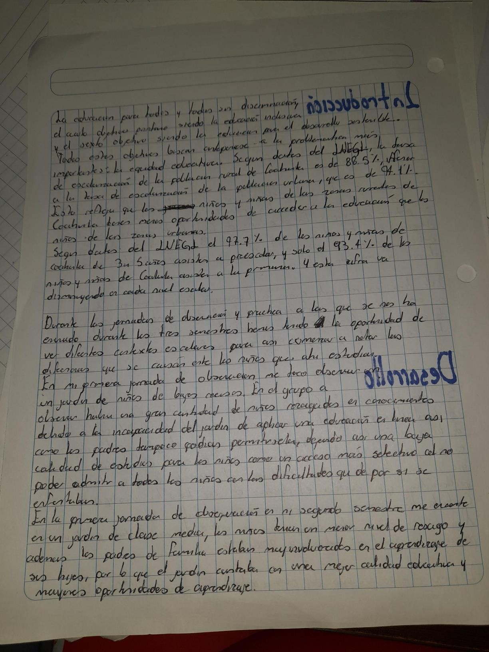

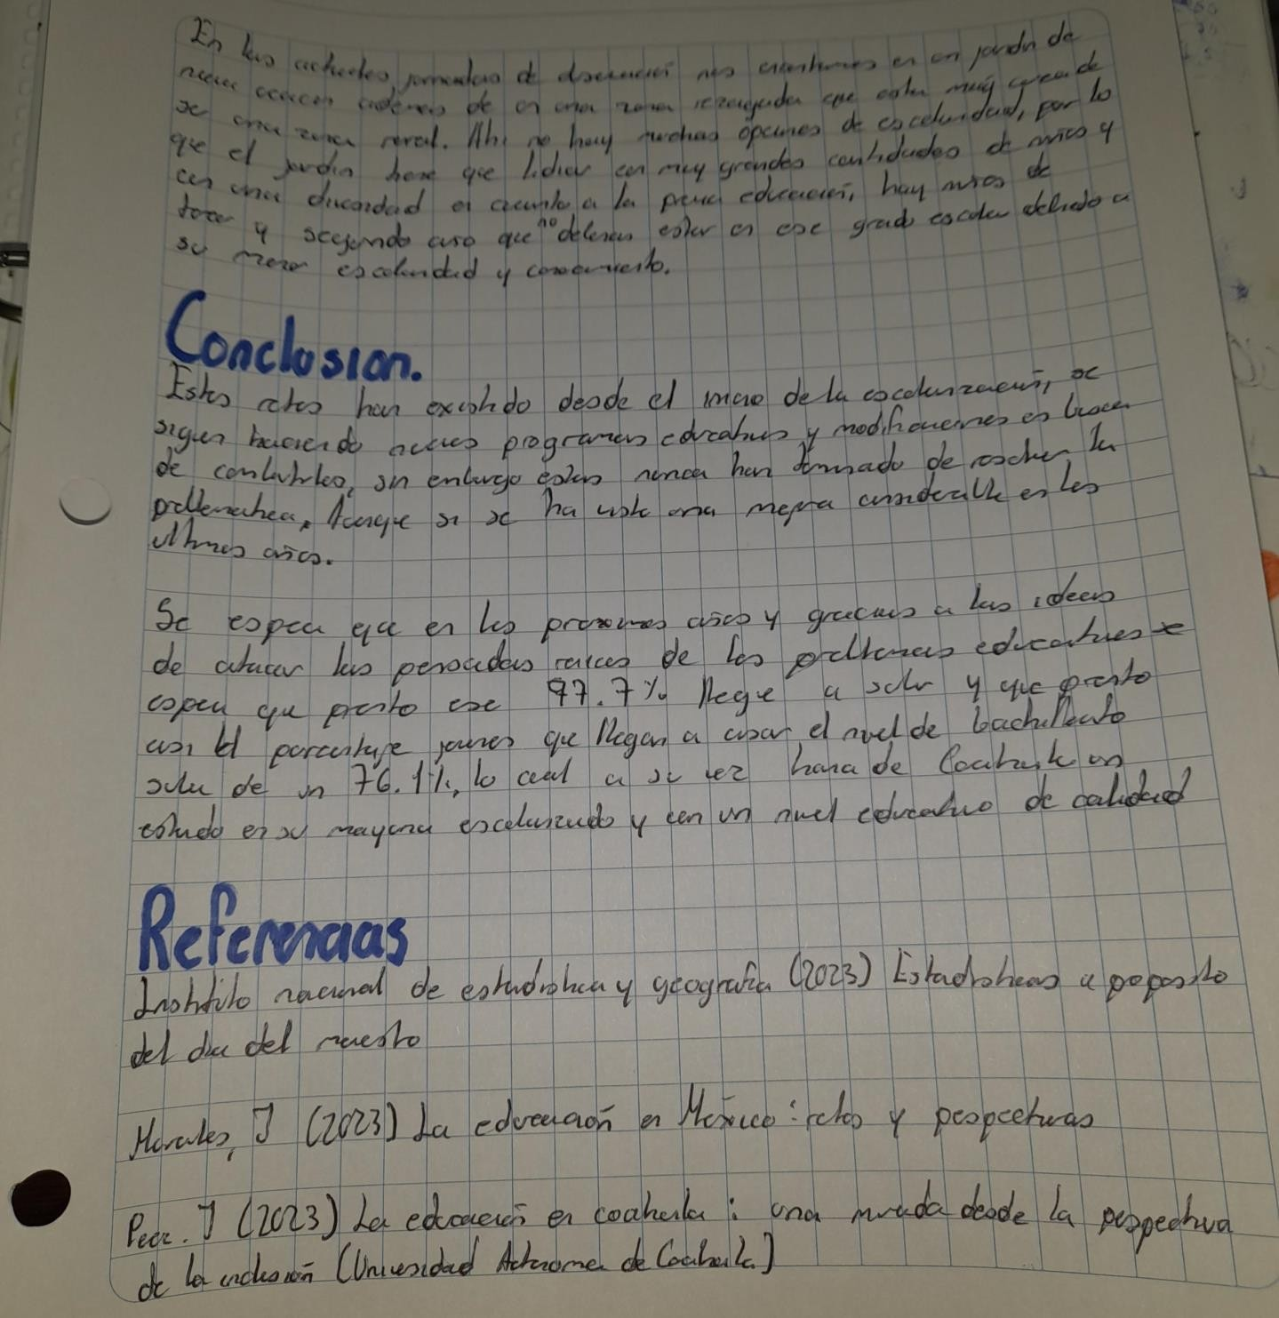

## Evidencia de unidad 3. Ensayo.

**Elabora un ensayo con las siguientes características.**

El ensayo debe cumplir con la estructura de introducción, elección del tema, marco teórico, análisis crítico-reflexivo y conclusiones. La citación y referenciación debe seguir los lineamientos del formato del APA en su séptima edición.

## Elementos de fondo.

Los desafíos de la Educación Preescolar en el estado de Coahuila de Zaragoza.

Presentar una tesis a defender, así como la fundamentación mediante fuentes válidas y confiables de los argumentos expuestos, y el desenlace de la exposición donde el alumno normalista confronte las fuentes, su experiencia y lo aprendido a lo largo del curso. La citación y referenciación debe seguir los lineamientos del formato del APA en su séptima edición.

Así mismo es necesario considerar las siguientes cuestiones:

* **Saber conocer:** Reconoce los desafíos prioritarios del SEN contenidos en el Programa Sectorial de Educación 2020-2024. Conoce los elementos la planeación estratégica del SEN en el ámbito de la Educación Preescolar en la entidad. Identifica los derechos de ciudadanas y ciudadanos, en la erradicación de la pobreza y la desigualdad para una educación humanitaria. Enumera las causas que requieren la aplicación de acciones de solución y atención en la entidad. Establece las necesidades de los contextos conocidos y las acciones para la atención de los desafíos prioritarios de la Educación Preescolar en la Entidad. Indaga sobre la metodología de creación de un texto argumentativo y la estructura recomendada.
* **Saber hacer:** Analiza los desafíos prioritarios del SEN frente a los problemas políticos, sociales, económicos, ecológicos e histórico- culturales de México y el estado de Coahuila de Zaragoza. Explica como la planeación estratégica del SEN y el reconocimiento de sus elementos impactan en la realidad educativa de la Educación Preescolar en la entidad. Reflexiona sobre el reconocimiento de los derechos de ciudadanas y ciudadanos, en la erradicación de la pobreza y la desigualdad para una educación humanitaria, además del compromiso con la justicia y la dignidad. Contrasta los desafíos educativos con la situación actual de la Educación Preescolar en Coahuila. Aporta alternativas de solución a los desafíos de la Educación Preescolar en Coahuila desde la práctica educativa y comunitaria. Explica las causas que requieren la aplicación de acciones de solución y fundamenta su atención en la entidad desde su experiencia en los jardines de niños, y con la participación de la escuela, las familias y la comunidad. Liga las acciones para la atención de los desafíos prioritarios de la Educación Preescolar en la Entidad con las necesidades de estas en los contextos visitados en sus prácticas profesionales. Utiliza la metodología de creación de un texto argumentativo y cumple con la estructura recomendada: Introducción (tesis), Estructura o Desarrollo (argumentación) y Conclusión (desenlace).
* Incluye diversas fuentes de información válidas y confiables. Utiliza la citación y referenciación del APA en la versión de la 7 edición. Saber ser y estar: Enfrenta los problemas políticos, sociales, económicos, ecológicos e histórico-culturales del estado de Coahuila de Zaragoza en atención a los desafíos prioritarios del SEN. Reconoce que la planeación estratégica del SEN impacta en la realidad de la

Educación Preescolar en la entidad Acepta su papel como agente de transformación de la Educación Preescolar y el compromiso en los derechos de ciudadanas y ciudadanos. Asume como parte de su tarea enfrentar la situación actual en Coahuila, en torno a los desafíos educativos del nivel Preescolar. Presenta dominio e iniciativa desde la práctica educativa y comunitaria para aportar alternativas de solución a los desafíos de la Educación Preescolar en Coahuila. Se apropia de acciones de solución y atención a los desafíos educativos de la entidad con su experiencia en los jardines de niños, al propiciar la participación de la escuela, las familias y la comunidad. Se convence acerca de las acciones para la atención de los desafíos prioritarios de la Educación Preescolar en la Entidad. Suma procesos metodológicos para la creación de un texto argumentativo a su acervo académico

## Elementos de forma.

* Señalar competencias del curso y cuestiones de identificación en portada.
* Apegarse a los criterios de escritura académica de nivel superior para su elaboración.
* 800 palabras mínimo. (Introducción 150, desarrollo 400, conclusión 150).
* Agregar 2 citas bibliográficas formato APA 7.
* Bibliografía.
* Anexos.

## Plagio invalida actividad.

**Rubrica.**

|  |  |  |  |  |  |
| --- | --- | --- | --- | --- | --- |
| **ASPECTOS**  **A EVALUAR** | **10. Excelente.** | **9. Muy bien.** | **8. Bien.** | **7. Básico.** | **6. Insuficiente.** |
| **Presentación.** | Excelente presentación, mantiene y dirige la atención del lector. Elementos de manera armónica. | Buena presentación del texto Se emplean títulos, espacios en blanco y otros elementos de manera armónica. | Emplea los diferentes atributos del texto, títulos, sangrías, espacios en blanco de forma arbitraria, deficiente armonía en la presentación. | Presentación pobre que complica la lectura. Muy poca armonía en la presentación. | Presentación muy deficiente que complica la lectura. Nula armonía. |
| **Introducción.** | La introducción incluye el propósito y la exposición general del tema. | La introducción incluye el propósito y la exposición general del tema, pero es un poco confusa. | La introducción incluye el propósito y la exposición general del tema y es confusa. | La introducción está incompleta y es confusa. | No se hace una introducción. |

|  |  |  |  |  |  |
| --- | --- | --- | --- | --- | --- |
| **Organización.** | Estructura  coherente. Las ideas se presentan en orden lógico. Tienen coherencia y presenta fluidez en la transición de las ideas. El orden de los párrafos refuerza el contenido. Cada párrafo presenta una idea distinta. Contenido muy bien estructurado y secciones muy bien definidas. | Estructura  coherente. Las idease presentan en orden lógico. El orden de los párrafos no dificulta la comprensión del contenido. Cada párrafo presenta una idea distinta. Contenido bien  estructurado y secciones bien definidas. | Estructura poco  elaborada. Las ideas se presentan en orden lógico solo de forma parcial. El orden de las ideas en los párrafos dificulta la  comprensión del contenido. | Estructura poco  elaborada. Las ideas se presentan en orden lógico solo de forma parcial. Coherencia deficiente y el orden de los párrafos dificulta la  comprensión del contenido. | Contenido sin  estructura. Las ideas no se presentan en orden lógico. No existe coherencia y el orden de los párrafos no permite la comprensión del contenido. |
| **Reflexión personal.** | Se observa una postura clara y  fundamentada. Las opiniones se encuentran justificadas atendiendo a bibliografía  referenciada. | Se observa una postura clara pero  las opiniones no están apoyadas en documentos referenciados. | No se observa una postura clara pero  las opiniones están apoyadas en documentos referenciados. | Las opiniones no están  fundamentadas. Justificación insuficiente. | No existe postura, reflexión. |
| **Conclusión.** | La conclusión es  fuerte y deja al lector con una idea clara de la posición del autor. | La conclusión del  autor es endeble, pero es clara. | La conclusión del  autor es limitada y poco clara. | La conclusión del  autor es muy limitada y muy poco clara. | No hay conclusión o  no funge como tal. |
| **Fuentes de información** | Consulta fuentes  confiables de información. Se nota claramente el buen manejo de la | Consulta fuentes  confiables de información. Se nota cierto manejo de la información | Consulta fuentes de  información poco confiables. Hay poco manejo de la información por | La consulta  fuentes de Información es de páginas de Internet no | Las fuentes  consultadas son directamente copiadas o no están citadas |

|  |  |  |  |  |  |
| --- | --- | --- | --- | --- | --- |
|  | información por  parte del alumno | por parte del  alumno | parte del  alumno | editadas por  instituciones o gobierno. Casi no hay manejo de la información por parte del alumno | correctamente.  No hay manejo de información, únicamente copiar y pegar |
| **Calidad de Información** | La información  está claramente relacionada con  el tema principal y proporciona  varias ideas secundarias y/o ejemplos. | La información está  relacionada  con el tema, pero no da ideas secundarias | La información está  relacionada  con el tema, pero no está soportada por otras ideas | La información  tiene poca relación con el tema principal. | La  información no está relacionada con el tema principal. |
| **Redacción** | No hay errores  de gramática, ortografía o puntuación en todo el  texto. | Hay de uno a dos  errores de gramática, ortografía o puntuación en todo el texto. | Hay de tres a  cuatro errores de gramática, ortografía o  puntuación en todo el texto. | Hay de cinco a  seis errores de gramática, ortografía o puntuación en todo el texto. | Hay más de seis  errores de gramática, ortografía o puntuación en todo el texto. |
| **Formato del Reporte** | Contiene todos  elementos requeridos:   1. Portada. 2. Introducción 3. Desarrollo. 4.Conclusión.   5. Bibliografía. | Falta uno de los  requerimientos o están mal desarrollados. | Faltan dos  requerimientos o están mal desarrollados | Faltan más de dos  requerimientos o están mal desarrollados | Los  requerimientos están mal desarrollados |